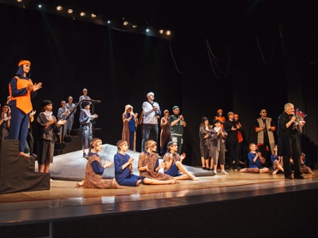
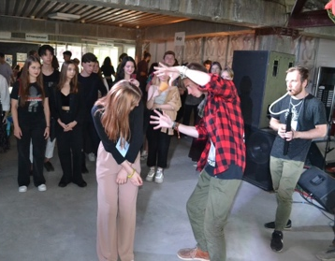
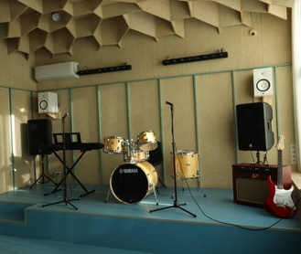
- Project title: «Air+».
- Project dates: 2022-2023 years.
- Name of the organization-applicant: State institution of culture «Ivye center of culture and leisure».
- Project goal: Creation of an inclusive environment for the disclosure of the creative potential of adolescents in a socially dangerous situation; formation in society of a positive awareness of the personal uniqueness of each person, regardless of his social status.
- Project objectives:
1) providing conditions for the socialization and development of adolescents in the framework of the creation and operation of the creative studio "Air +";
2) development of aesthetic taste and creative growth of the participants of the creative studio through joint visits to musical events, specialized exhibitions and excursions;
3) the gradual formation of a creative team (musical and theater groups) for further performances at concert venues in the city of Ivye and the Ivye region, and in the future - at creative events at various levels;
4) involvement in the project of youth volunteers, artists and public figures.
- Beneficiaries:
Children and adolescents of Ivye and the Ivye district, located in a socially dangerous place.
- Brief description of project activities:
To implement the project, a creative studio will be created on the basis state institution of culture «Ivye center of culture and leisure» under the name “Air +”, within which children and adolescents who are in a socially dangerous situation, under the guidance of specialists, will reveal their creative abilities, which, in turn, will , will contribute to socialization, emotional unloading and improvement of the psychological state. The creative studio "Air+" will be created to inspire a person and his environment.
- Amount requested in USD: 12500
Source of financing | Volume of financing in USD
Donor funds | 11000
Co-financing (own contribution) | 1500
- Project location (region, town): Grodno region/Ivye district, Ivye.
- Contact person:
last name, first name, position, phone number, e-mail address: S.V.Martinkevich, deputy director, +375257691844, pitpoter98@mail.ru.
Гуманитарный проект: «Air+» Humanitarian project: «Air+:»
- Наименование проекта: «Air+».
- Срок реализации проекта: 2022-2023 года.
- Организация-заявитель, предлагающая проект: Государственное учреждение культуры «Ивьевский центр культуры и досуга».
- Цель проекта: Создание инклюзивной среды для раскрытия творческого потенциала подростков, находящихся в социально-опасном положении; формирование в обществе позитивного осознания личностной уникальности каждого человека, независимо от его социального положения.
- Задачи, планируемые к выполнению в рамках реализации проекта:
- обеспечение условий для социализации и развития подростков в рамках создания и функционирования творческой студии «Air+»;
- развитие эстетического вкуса и творческого роста участников творческой студии через совместное посещение музыкальных мероприятий, специализированных выставок и экскурсий;
- поэтапное формирование творческого коллектива (музыкальной и театральной групп) для дальнейших выступлений на концертных площадках г.Ивье и Ивьевского района, а в дальнейшем – на творческих мероприятиях различного уровня;
- привлечение к работе в проекте волонтёров по работе с молодёжью, деятелей искусства и общественных деятелей.
- Целевая группа:
Дети и подростки г.Ивье и Ивьевского района, находящиеся в социально-опасном положении.
- Краткое описание мероприятий в рамках проекта:
Для реализации проекта будет создана творческая студия на базе ГУК «Ивьевский центр культуры и досуга» под названием «Air+», в рамках которой дети и подростки, находящиеся в социально-опасном положении, под руководством специалистов раскроют свои творческие способности, что, в свою очередь, поспособствует социализации, эмоциональной разгрузке и улучшению психологического состояния. Творческая студия «Air+» будет создана, чтобы вдохновить человека и его окружение.
- Общий объём финансирования (в долларах США): 12500
Источник финансирования | Объём финансирования  (в долларах США)
Средства донора | 11000
Софинансирование | 1500
- Место реализации проекта (область/район, город): Гродненская область/Ивьевский район, г.Ивье.
- Контактное лицо:
инициалы, фамилия, должность, телефон, адрес электронной почты: С.В.Мартинкевич, заместитель директора, +375257691844, pitpoter98@mail.ru.

